Обучающимся предоставляются следующие меры социальной поддержки:
1) обеспечение бесплатным питанием (горячие завтраки учащихся 1-4 классов);
2) компенсация на горячие завтраки учащимся 5-9 кл;
3)бесплатный обед учащимся из малообеспеченных и многодетных семей;
4) бесплатный подвоз и отвоз учащихся, проживающих в д. Лаврово и п. Бег;
5) бесплатное пользование учебниками и всем материально-техническим оснащением школы.

Охрана здоровья учащихся

Охрана здоровья учащихся включает в себя:
1) оказание первичной медико-санитарной помощи в порядке, установленном законодательством в сфере охраны здоровья;
2) организацию питания;
3) определение оптимальной учебной, внеучебной нагрузки, режима учебных занятий и продолжительности каникул;
4) пропаганду и обучение навыкам здорового образа жизни, требованиям охраны труда;
5) организацию и создание условий для профилактики заболеваний и оздоровления учащихся, для занятия ими физической культурой и спортом;
6) прохождение учащимися в соответствии с законодательством Российской Федерации периодических медицинских осмотров и диспансеризации;
7) профилактику и запрещение курения, употребления алкогольных, слабоалкогольных напитков, пива, наркотических средств и психотропных веществ, их прекурсоров и аналогов и других одурманивающих веществ;
8) обеспечение безопасности учащихся во время пребывания в школе;
9) профилактику несчастных случаев с учащимися во время пребывания в организации, осуществляющей образовательную деятельность;
10) проведение санитарно-противоэпидемических и профилактических мероприятий.
11) организация индивидуального обучения на дому для детей, нуждающихся в длительном лечении, а также детей-инвалидов, которые по состоянию здоровья не могут посещать школу (по заключению медицинской организации).

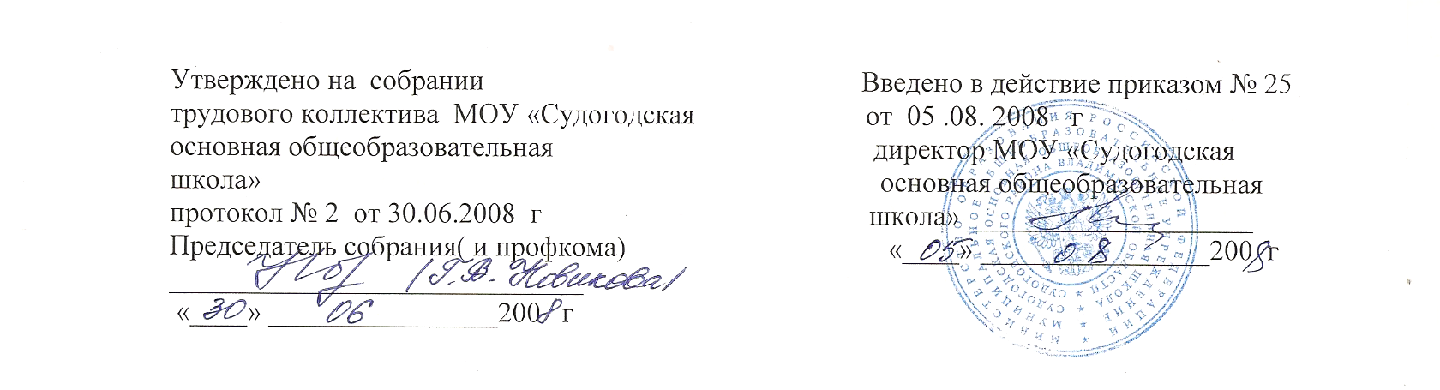
ПОЛОЖЕНИЕ
ОБ ОРГАНИЗАЦИИ ПИТАНИЯ ШКОЛЬНИКОВ НА БЕСПЛАТНОЙ ОСНОВЕ

1. Общие положения.

1.1. Настоящее Положение устанавливает:
- порядок организации питания в МОУ «Судогодская основная общеобразовательная школа»
- условия предоставления питания школьникам на бесплатной основе.
1.2. Настоящее Положение разработано в соответствии с Законом РФ «Об образовании» (в редакции, введенной в действие 15 января 1996 года Федеральным Законом от 13 января 1996 года № 12-ФЗ, с изменениями на 22 августа 2004 года), Типовым Положением об образовательном учреждении (Утверждено постановлением Правительства Российской Федерации от 19 марта 2001 года № 196, Постановлением Губернатора Владимирской области от 06.06.2007 г. № 411 «О практике организации питания учащихся общеобразовательных учебных заведений в ряде муниципальных образований» и регламентирует содержание и порядок организации питания в общеобразовательных учреждениях Судогодского района.

2.Право на питание школьников.

2.1. Каждый школьник имеет право на ежедневное получение питания на сумму 1 рубль 50 копеек (1-4 классы) и 3 рубля (5-9 классы) в день в течение учебного года в дни и часы работы общеобразовательного учреждения.
2.2. Учащиеся, посещающие группы продленного дня, имеют право получать двухразовое питание за счет средств родителей.
2.3. Учащиеся из малообеспеченных семей посещающие группы продленного дня, имеют право на получение бесплатного питания за счет средств районного бюджета.
2.4. Общеобразовательное учреждение за счет средств родителей (законных представителей) и иных внебюджетных средств вправе предоставлять школьникам дополнительное питание.

3. Условия и порядок предоставления на бесплатной основе питания школьникам.

3.1. Порядок организации завтрака на бесплатной основе учащихся 1-4 классов.
3.1.1. Бесплатным питанием из расчета 24 рубля 40 копеек в сутки обеспечиваются все учащиеся при организации питания в школе через ООО «Питание»; 19 рублей 50 копеек при самостоятельной организации питания общеобразовательным учреждением.
3.2. Порядок организации завтрака на бесплатной основе учащихся 5-9 классов.
3.2.1. Бесплатным питанием из расчета 3 рубля в сутки обеспечиваются все учащиеся, находящиеся в списочном составе школы в течение учебного года в дни и часы работы общеобразовательного учреждения.
3.2.2. Бесплатный завтрак предоставляется два раза в неделю из расчета 9 рублей (при 6-ти дневной учебной неделе) по графику общеобразовательного учреждения, утвержденного директором.
3.2.3. Рацион завтраков на бесплатной основе согласуется с органами Роспотребнадзора.
3.3. Порядок организации питания детей из малообеспеченных семей.
3.3.1. На бесплатной основе питание в общеобразовательном учреждении (обеды) предоставляется детям из малообеспеченных семей, посещающим ГПД, проживающим в школьных интернатах. Финансирование осуществляется в пределах выделенных средств.
3.4. Отсутствующие в общеобразовательном учреждении учащиеся, в том числе по уважительной причине, не получают бесплатный завтрак (обед).
3.5. Порядок рассмотрения заявлений общеобразовательным учреждений.
3.5.1. Обеспечение бесплатными завтраками и обедами про изводится на основании приказа руководителя общеобразовательного учреждения в пределах бюджетных ассигнований, выделенных общеобразовательному учреждению на бесплатное питание.
3.5.2. Получение школьником питания на бесплатной основе (обеда) осуществляется по заявлению родителей (законных представителей) учащихся, зачисленных в данное общеобразовательное учреждение ми письменному представлению классного руководителя (в исключительных случаях, если школьник находится в трудной жизненной ситуации), акта обследования жилищных условий, решения педагогического Совета и приказа директора общеобразовательного учреждения.
3.5.3. Заявление о предоставлении обеда на бесплатной основе подается ежегодно администрации общеобразовательного учрёждения с момента возникновения права для получения бесплатного питания, установленного Законом.
3.5.4. Педагогический совет общеобразовательного учреждения с содержания заявления принимает одно из следующих решений:
- предоставить питание (обед) на бесплатной основе;
- отказать в предоставлении питания на бесплатной основе;
- внести в список резерва на питание на бесплатной основе;
- ходатайствовать перед управлением образования об увеличении квоты на бесплатное питание.
Решение, принятое педагогическим советом, должно быть законным и обоснованным.
3.5.5. Решение педагогического совета предоставляется на указанный в заявлении период, но не более, чем до конца учебного года.
3.5.6. Решение педагогического совета вносится в протокол заседания педагогического совета. Заявитель информируется о принятом решении педагогического совета, в форме, установленной администрацией общеобразовательного учреждения.
3.5.7. Руководитель общеобразовательного учреждения обязан в течение трех дней с момента принятия решения издать приказ об организации питания во вверенном ему учреждении и включить в приказ списочный состав школьников, по которым принято решение.
3.5.8. Педагогический совет вправе принять решение о прекращении питания на бесплатной основе. Указанное решение может быть принято в случае получения достоверных сведений об отсутствии или утрате права школьником на получение бесплатного питания после проведения соответствующей проверки. На основании принятого решения руководителем общеобразовательного учреждения издается соответствующий приказ. Выписка из приказа о прекращении питания на бесплатной основе вкладывается в личное дело учащегося.
3.6. Организация питания школьников на бесплатной основе.
3.6.1. Руководитель общеобразовательного учреждения назначает организатора питания с определением его функциональных обязанностей или возлагает обязанности по организации питания на работника общеобразовательного учреждения.
3.6.2. Организатор питания ведет ежедневный учет количества фактически полученного школьниками бесплатного питания (завтраков и обедов). Заявка на количество питающихся ежедневно предоставляется в столовую.
3.6.3. Контроль за организацией бесплатного питания возлагается на администрацию общеобразовательного учреждения. Руководитель общеобразовательного учреждения несет персональную ответственность за организацию питания школьников на бесплатной основе.

4. Основные организационные принципы питания в муниципальных общеобразовательных учреждениях.

4.1. При организации питания необходимо руководствоваться:
- .Гигиеническими требованиями к условиям обучения школьников в различных видах современных общеобразовательных учреждений (СанПиН 2.4.2.1178-02, раздел 2.12., требования к организации питания учащихся в общеобразовательных учреждениях),
- .Санитарно-эпидемиологическими требованиями к организации общественного питания, изготовлению и оборотоспособности в них пищевых продуктов и продовольственного сырья (Санитарно-эпидемиологические правила СП 2.3.6.1079-01).
4.2. Медицинский работник муниципального общеобразовательного учреждения или ответственный за организацию питания берёт суточную пробу и ведет бракеражный журнал.

5. Заключительные положения.

Настоящее Положение действует в части, не противоречащей Конституции РФ и Закону «Об образовании» РФ.

ПОЛОЖЕНИЕ
О МЕДИЦИНСКОМ КАБИНЕТЕ
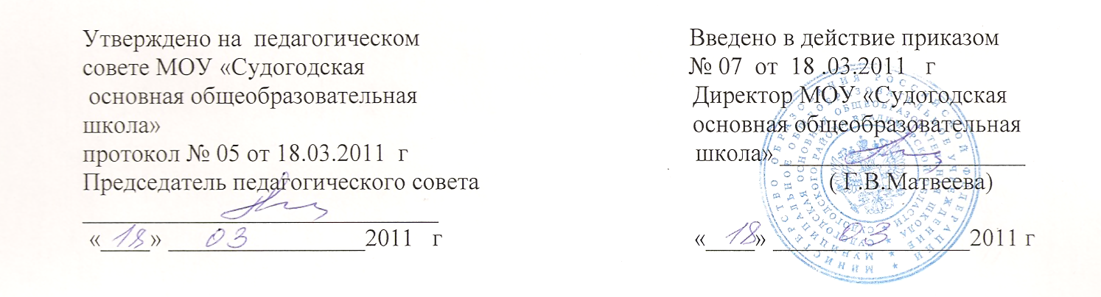
1 Общие положения

1.1. Положение о медицинском кабинете муниципального общеобразовательного учреждения «Судогодская основная общеобразовательная школа», реализующего общеобразовательную программу основного образования (далее - положение), разработано в целях организации эффективного медицинского обеспечения учащихся муниципального общеобразовательного учреждения «Судогодская основная общеобразовательная школа» (далее - ОУ), направленного на предупреждение и снижение их заболеваемости.
1.2.Положение разработано в соответствии с Законом РФ «Об образовании», основами законодательства РФ об охране здоровья граждан, утверждёнными Верховным Советом РФ от 22.07.1993 №5487-1, СанПиН 2.4.2.1278-02 «Гигиенические требования к условиям обучения в общеобразовательных учреждениях. Санитарно – эпидемиологические правила», утверждёнными постановлением главного государственного санитарного врача РФ от 28.11.2003 №44, Типовым положением об образовательном учреждении в Российской Федерации, Уставом школы.
1.3.Положение регулирует деятельность медицинского кабинета ОУ.
1.4.Медицинский кабинет является структурным подразделением ОУ и осуществляет свою деятельность в соответствии с нормативными правовыми актами, регламентирующими порядок и организацию оказания медицинских услуг в ОУ.
1.5. Медицинский кабинет осуществляет свою деятельность во взаимодействии с МУЗ ЦРБ им. Поспелова ; администрацией и педагогическим коллективом ОУ.

2. Организация деятельности медицинского кабинета

2.1. Медицинский кабинет ОУ укомплектовывается квалифицированными кадрами среднего медицинского персонала, имеющего специальную подготовку, подтверждённую документом установленного образца.
2.2. .Медицинский кабинет располагается на первом этаже ОУ, отвечает всем санитарно-гигиеническим требованиям, предъявляемым к медицинским помещениям ОУ.
2.3.Медицинский кабинет укомплектовывается необходимым оборудованием и инструментарием в соответствии с примерным перечнем оборудования и инструментария медицинского кабинета ОУ, установленным СанПиН.
2.4. Медицинский кабинет укомплектовывается необходимым набором медикаментов для оказания неотложной помощи, лекарственными средствами, одноразовыми шприцами, стерильными и перевязочными материалами, дезинфицирующими средствами.

3. Основные задачи медицинского работника

3.1.Основными задачами медицинского работника являются:
-организация и осуществление эффективного медицинского обеспечения учащихся, улучшение его качества;
-сохранение, укрепление и профилактика здоровья учащихся, снижение заболеваемости;
- оказание профилактической, диагностической, лечебно - оздоровительной, коррекционной помощи учащимся;
- приобщение детей и родителей (законных представителей) к здоровому образу жизни;
- осуществление контроля, выполнения санитарно-гигиенических норм и правил.

4.Основные виды деятельности медицинского работника
4.1.В соответствии с задачами медицинский работник осуществляет медицинскую, профилактическую и санитарно-просветительную работу:
- оказание неотложной медицинской помощи учащимся;
- иммунопрофилактику инфекционных болезней учащихся;
-проводить медицинские осмотры детей с целью выявления больных, в т.ч. на педикулёз - проведение периодических профилактических осмотров детей (скрининг -обследований, углубленных медосмотров с привлечением врачей специалистов);
-направлять учащихся на консультации к врачам-специалистам;
- осуществлять систематические наблюдения за состоянием здоровья учащихся, особенно имеющих отклонения состояния здоровья;
- информировать о результатах медосмотров родителей (законных представителей) учащихся, знакомить педагогов с рекомендациями врачей специалистов;
- информировать руководителя ОУ, классных руководителей, учителя физической культуры о состоянии здоровья учащихся, распределять учащихся на медицинские группы для занятий физической культурой;
-незамедлительно информировать руководителя ОУ о возникновении среди учащихся случаев инфекционного заболевания, отравления, необычной реакции после применения медицинских препаратов, чрезвычайных ситуациях;
-сообщать в МУЗ ЦРБ им.Поспелова о случаях инфекционных и паразитарных заболеваний среди учащихся и персонала ОУ в течение 12 часов после установления диагноза в установленном порядке;
-проводить работу по профилактике травматизма;
-осуществлять организацию и проведение санитарно-эпидемических мероприятий;
- обеспечивать хранение медицинского инструментария и оборудования, медикаментов, прививочного материала, следить за их своевременным пополнением;
- оказывать методическую помощь классным руководителям в организации работы по физическому воспитанию и закаливанию учащихся и проведению летних оздоровительных мероприятий;
-контроль санитарно-гигиенических условий в ОУ, в т.ч. состояния окружающей территории, пищеблока, групповых комнат, санитарно-гигиенических комнат и др. помещений ОУ;
-контроль организации и качества питания учащихся;
-санитарно - просветительную работу с родителями (законными представителями), детьми, педагогическим персоналам по вопросам профилактики заболеваний;
- работу по обеспечению медико-психологической адаптации воспитанников при поступлении в ОУ;
- разработку (на основании плановых осмотров) медицинских рекомендаций по коррекции состояния здоровья учащихся;
-обеспечение преемственности с участковым педиатром по вопросам охраны здоровья;
-разработку и реализацию совместно с педагогическим коллективом ОУ комплексных мероприятий по сохранению и укреплению здоровья детей на индивидуальном и групповом уровне;
4.2 .Медицинский работник ведёт первичную медицинскую документацию по формам, утверждённым федеральными органами исполнительной власти в области здравоохранения, образования.

5. Права медицинского работника

5.1. Медицинский работник имеет право:
- участвовать совместно с администрацией ОУ в принятии управленческих решений в рамках своей компетенции;
- принимать участие в работе педагогического совета ОУ, родительского комитета и других органов самоуправления;
- присутствовать на различных мероприятиях, проводимых ОУ, по вопросам своей компетенции;
- получать своевременную информацию, необходимую для принятия мер по устранению недостатков и улучшению медицинского обеспечения учащихся;
- вносить предложения по совершенствованию медицинского обеспечения учащихся;
- на труд в условиях, отвечающих требованиям безопасности и гигиены труда;
- на защиту профессиональной чести, достоинства и деловой репутации;

6. Ответственность медицинского работника

6.1. Медицинский работник несёт ответственность за выполнение, выполнение не в полном объёме или невыполнение закреплённых за ней задач и функций.
6.2. Медицинский работник несёт ответственность за достоверность излагаемых фактов, представляемых в справках, докладах, по итогам медико-санитарной работы.

